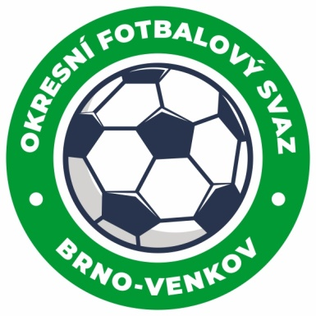
Fotbalová asociace České republiky
Okresní fotbalový svaz Brno – venkov
Vídeňská 9, 639 00 BRNO
Tel.: 543 254 963 mobil: 543 254 131
E-mail: brno-venkov@fotbal.cz
http://www.fotbalbrno-venkov.cz/

NOMINAČNÍ LISTINA
žákovských výběrů OFS Brno – venkov

Akce: Výběrový turnaj RFA Brno

Místo, datum a čas srazu: nafukovací hala TCM FC Zbrojovka Brno, Sladovnická
Brno-Ivanovice , 11.12.2019 8:30

Ukončení akce: 11.12.2019 12:30

Nominační listina hráčů U13(2007)
Mutina Matyáš Rosice
Navrátil Zbyněk Tišnov
Drábek Jakub Tišnov
Moravčík Eduard Tišnov
Rendl Vojtěch Ořechov
Pelikán Lukáš Podolí
Procházka David Kuřim
Tumanijan Edgar RAFK/Modřice
Klement Lukáš RAFK/Modřice
Panáč Jan Ivančice
Adam Vojtěch Ivančice
Černý Miroslav Ivančice
Sukiasyan Aram Ivančice

Náhradníci:

Šamalík Tadeáš Podolí
Klusák Štěpán Rosice
Červinka Jan Rosice
Limberg Tobias Rosice
Žáček Pavel Měnín
Šalovský Marek Měnín
Za účast hráčů na srazu odpovídají mateřské oddíly.
V případě neomluvené neúčasti nominovaných hráčů se klub vystavuje postihu dle článku 17 bod 3 RFS !
Nominovaní hráči si sebou vezmou věci na zápas, obuv na UT(nafukovací hala) a věci osobní hygieny!!!

Omluvy telefonicky na číslo: 702 164 364 – Petr Soustružník
Omluvy písemně na email: soustruznik.gtmofs@post.cz

V Brně : 4.12.2019

Petr Soustružník
GTM OFS Brno-venkov Jan Zycháček
předseda KM OFS Brno - venkov předseda VV OFS Brno - venkov

Za správnost: Libor Charvát
sekretář OFS Brno - venkov

